



**福建省社会用户实名认证登录**

**（操作说明）**

**福建省住房公积金项目组**

**2020年9月**

目录

1. 个人用户登录 3

1.1. 已注册省统一认证用户的登录 3

1.1.1. 用户已登录省统一认证平台 3

1.1.2. 用户未登录省统一认证平台 4

1.1.3. 用户在福建省住房公积金网上服务大厅系统中的个人信息未完善，则必须完善后方能登录 7

1.1.4. 用户登录异常情况 7

1.2. 个人注册（未注册省统一认证用户） 9

# 个人用户登录

## 已注册省统一认证用户的登录

### 用户已登录省统一认证平台

1、点击福建省住房公积金网上服务大厅首页个人业务办理，将会直接跳转登录页面，无需进行登录操作。

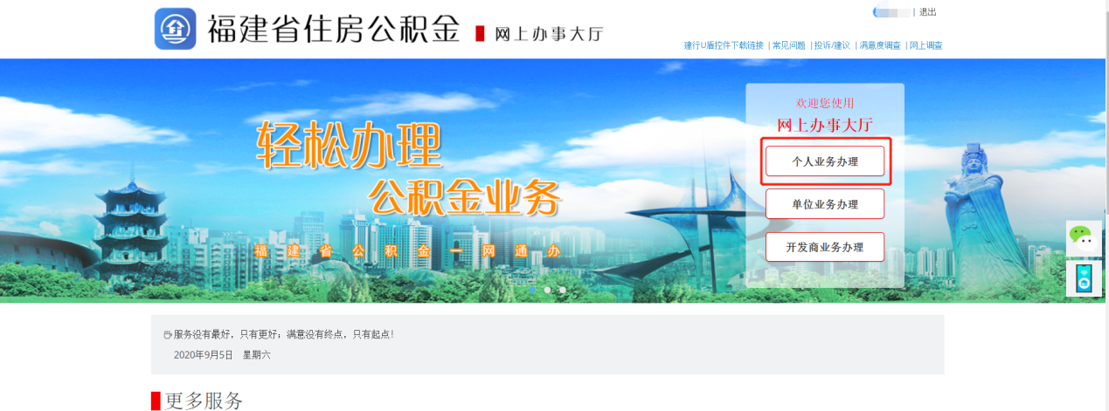

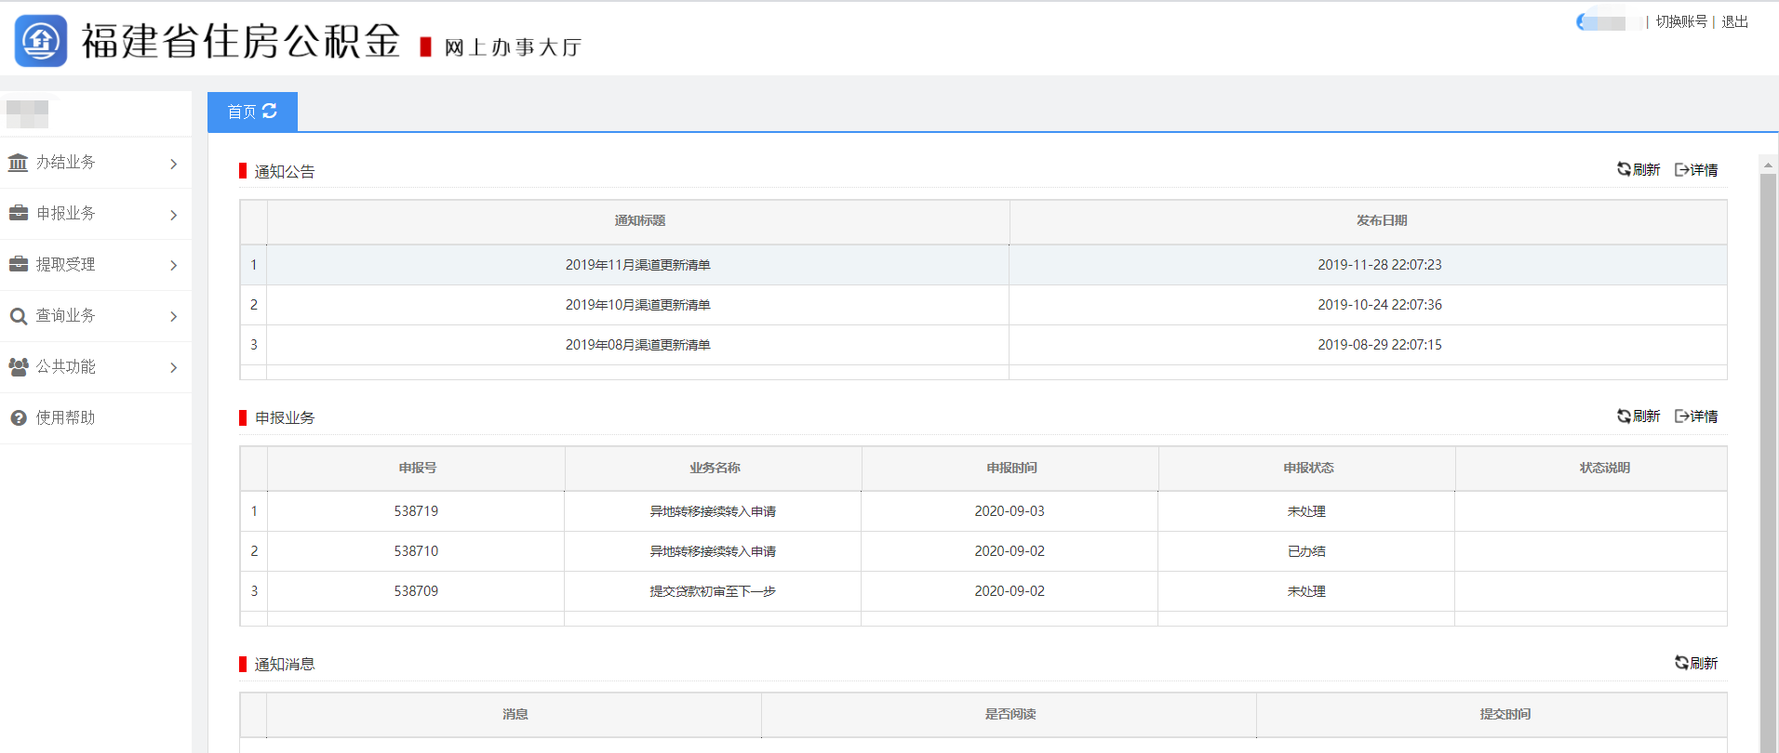

2、福建省住房公积金网上服务大厅首页将会显示用户登录信息，点击用户名将会访问省统一认证平台用户详情页面，如下：

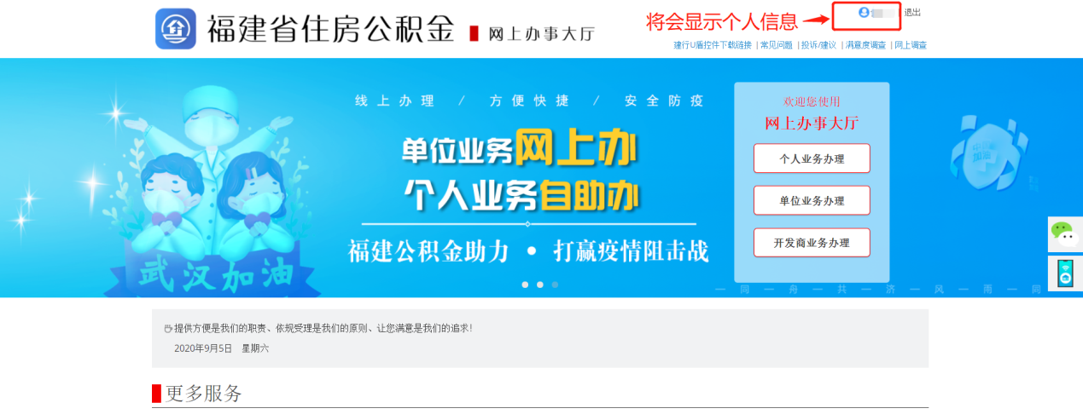

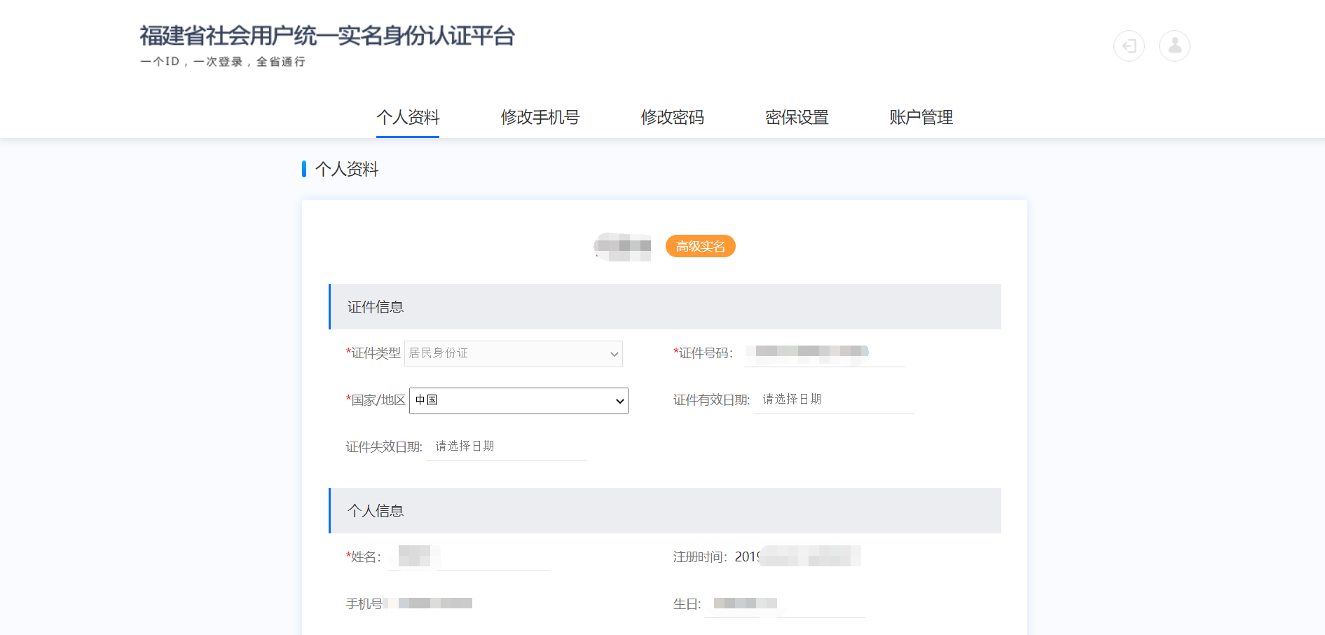

### 用户未登录省统一认证平台

1、福建省住房公积金网上服务大厅首页将不会显示个人信息，点击个人业务办理按钮，将会显示省统一认证登录温馨提示，点击”确定登录“，跳转到省统一认证平台登录地址。

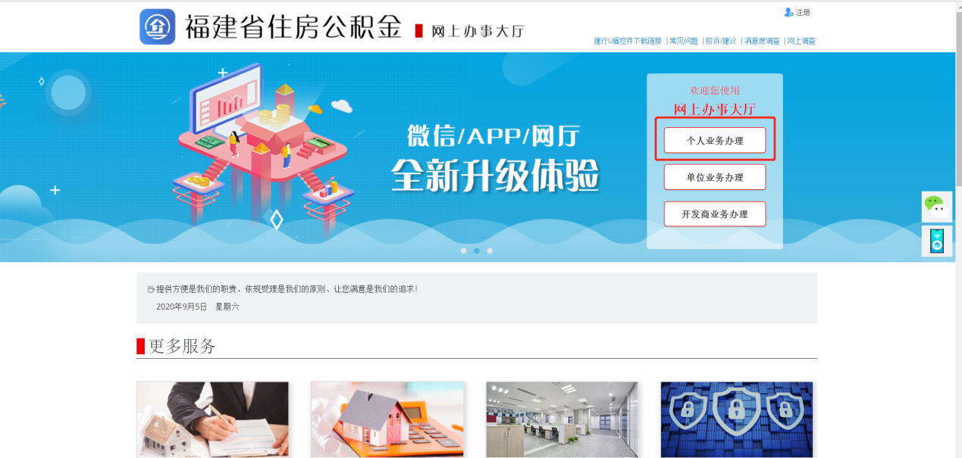

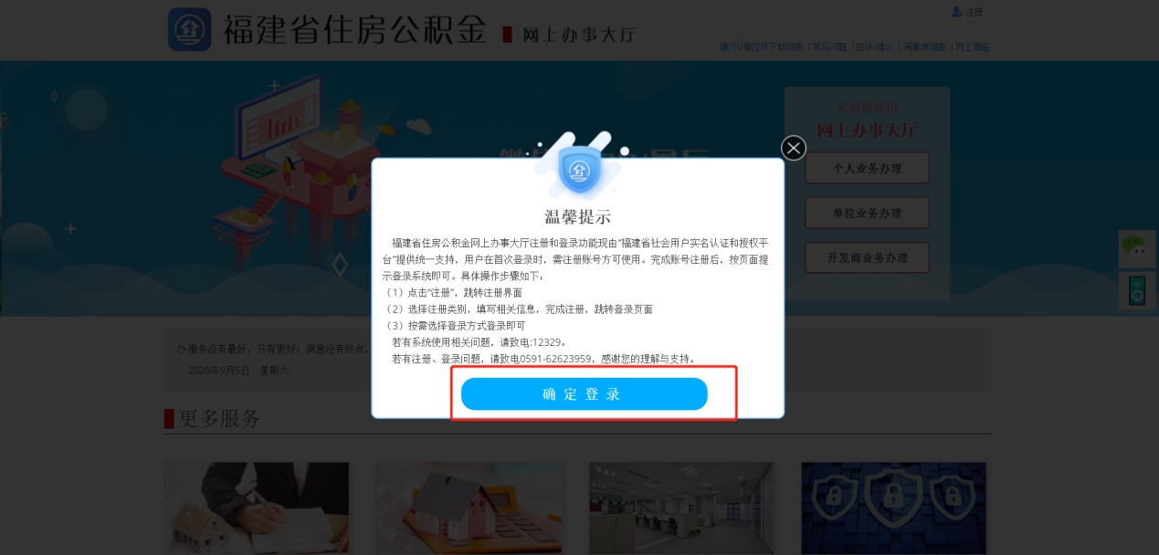

2、在省统一认证平台登录地址（个人用户）输入正确账号和密码后，点击“立即登录”即可成功登录福建省住房公积金网上办事大厅个人业务办理页面。

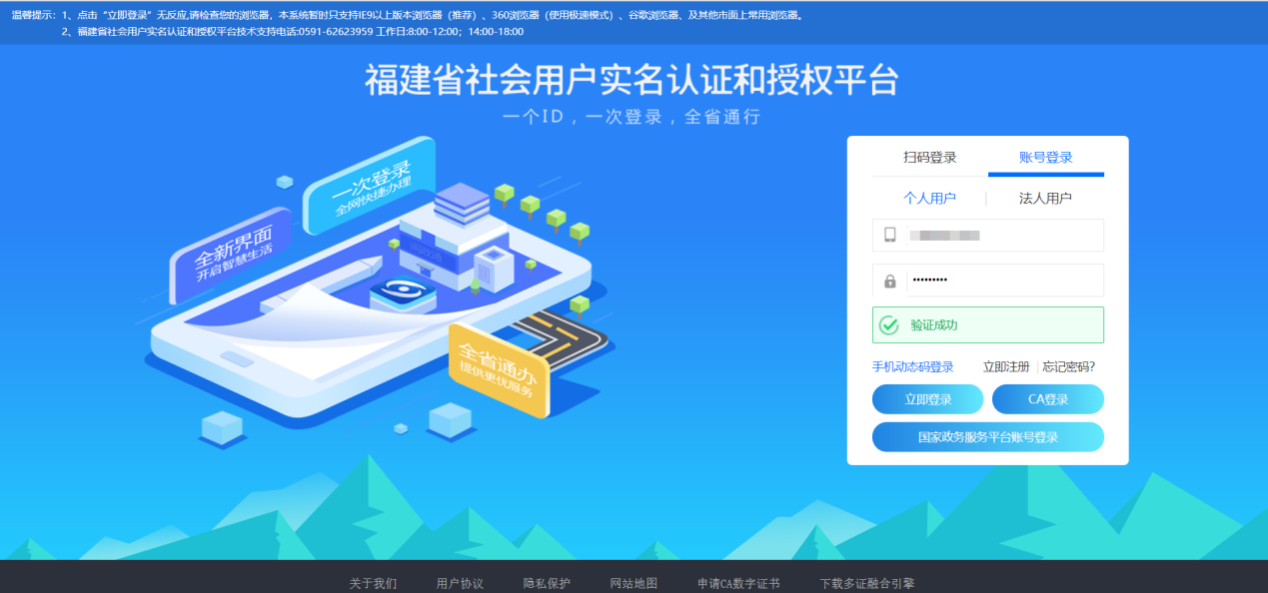

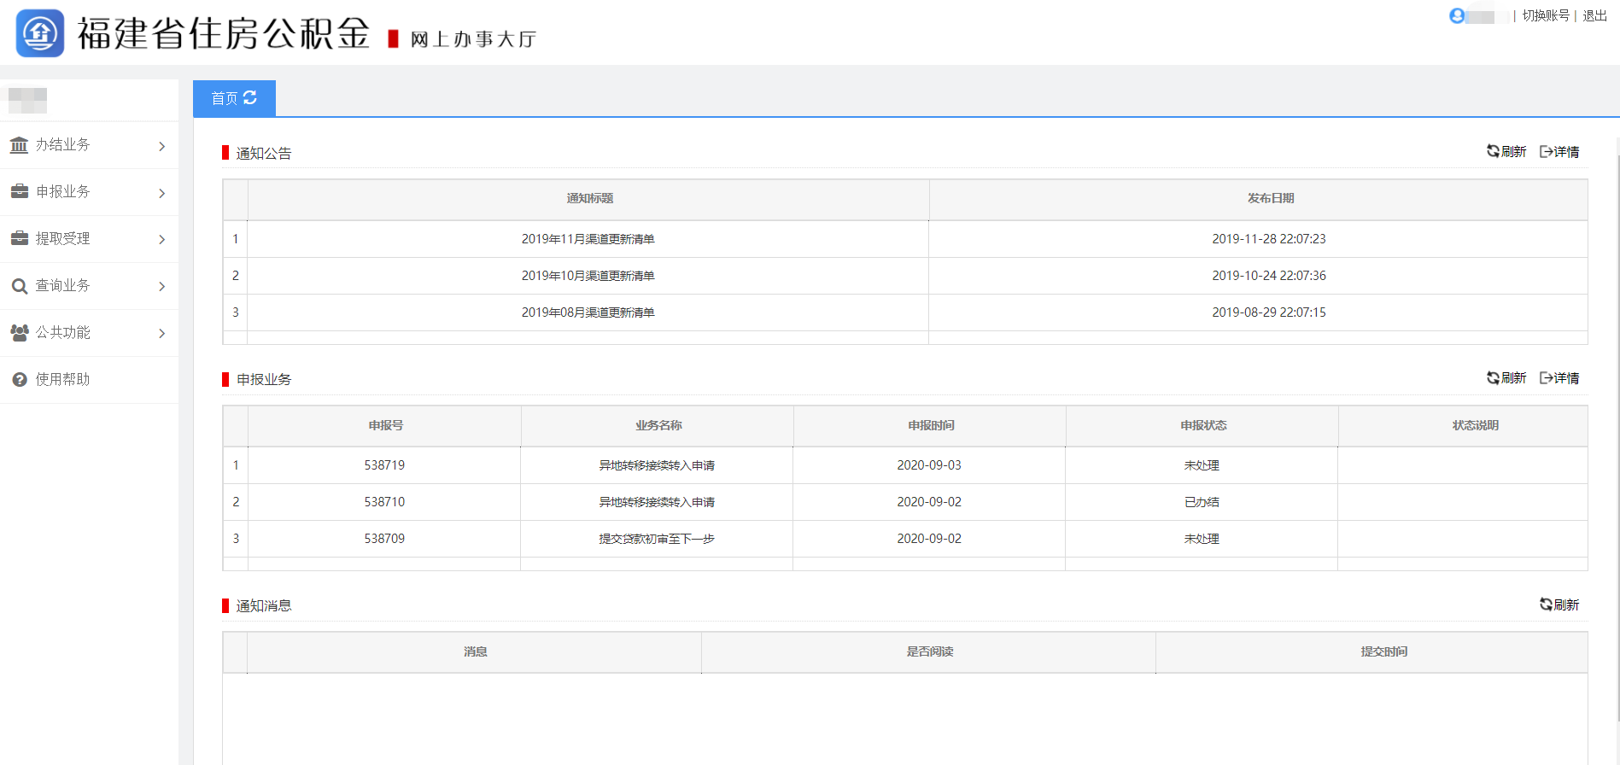

4、点击菜单页面个人信息按钮，即可进入福建省统一认证个人信息页

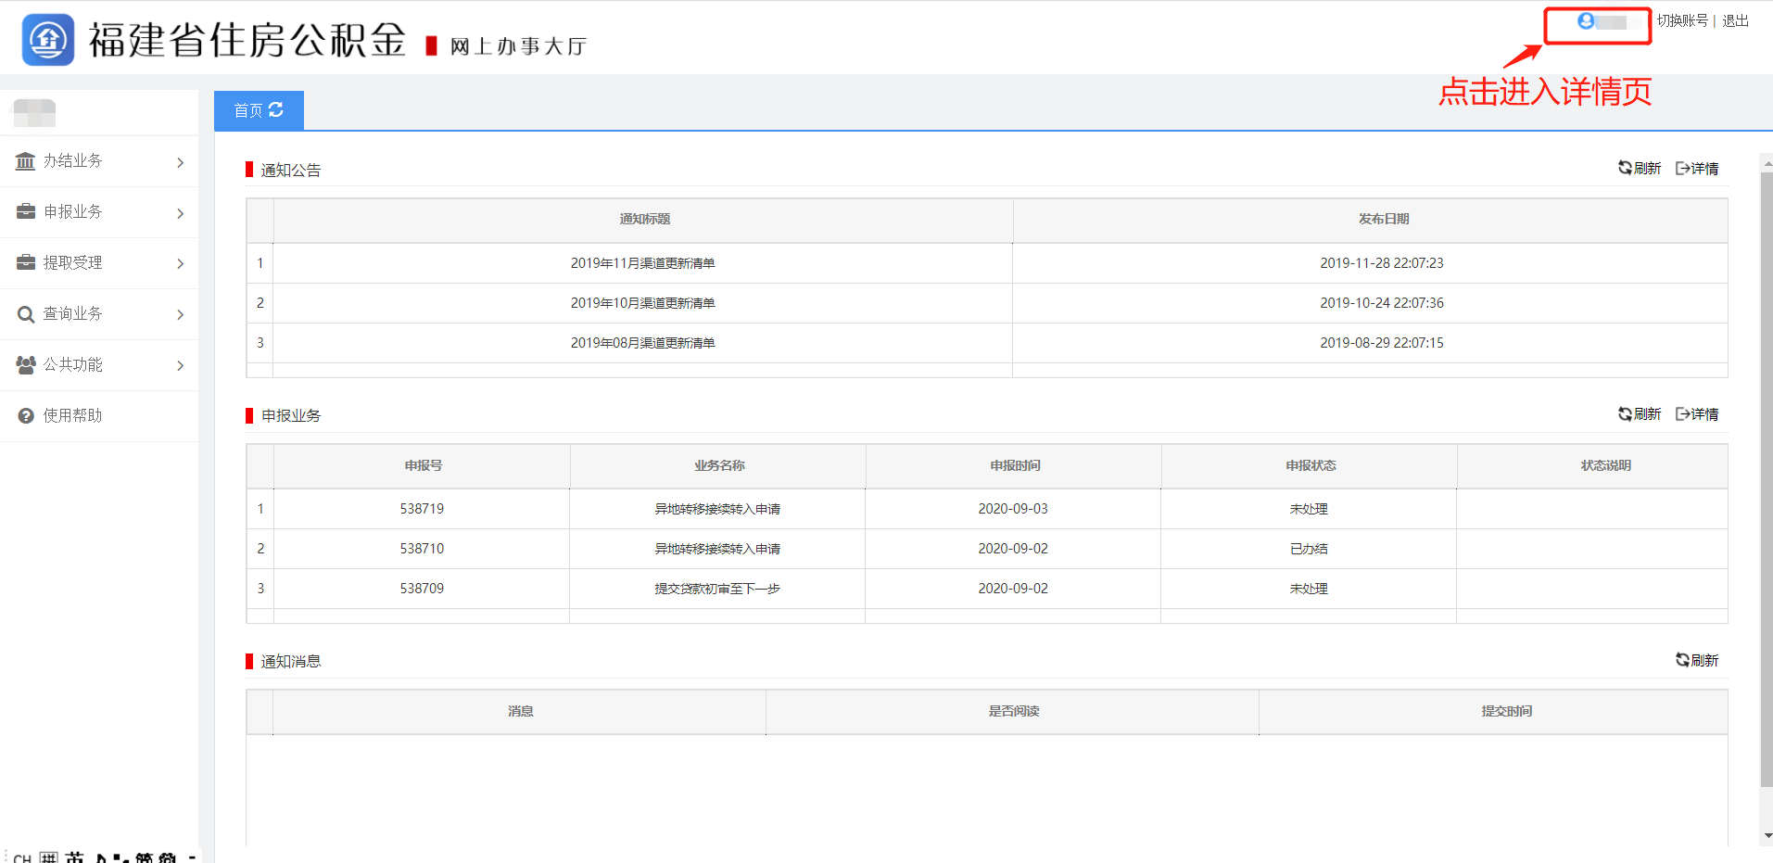



### 用户在福建省住房公积金网上服务大厅系统中的个人信息未完善，则必须完善后方能登录

1、点击福建省住房公积金网上服务大厅首页个人业务办理按钮，即可进入省统一认证平台登录地址，登录成功后，将会需要登录用户进行信息完善。

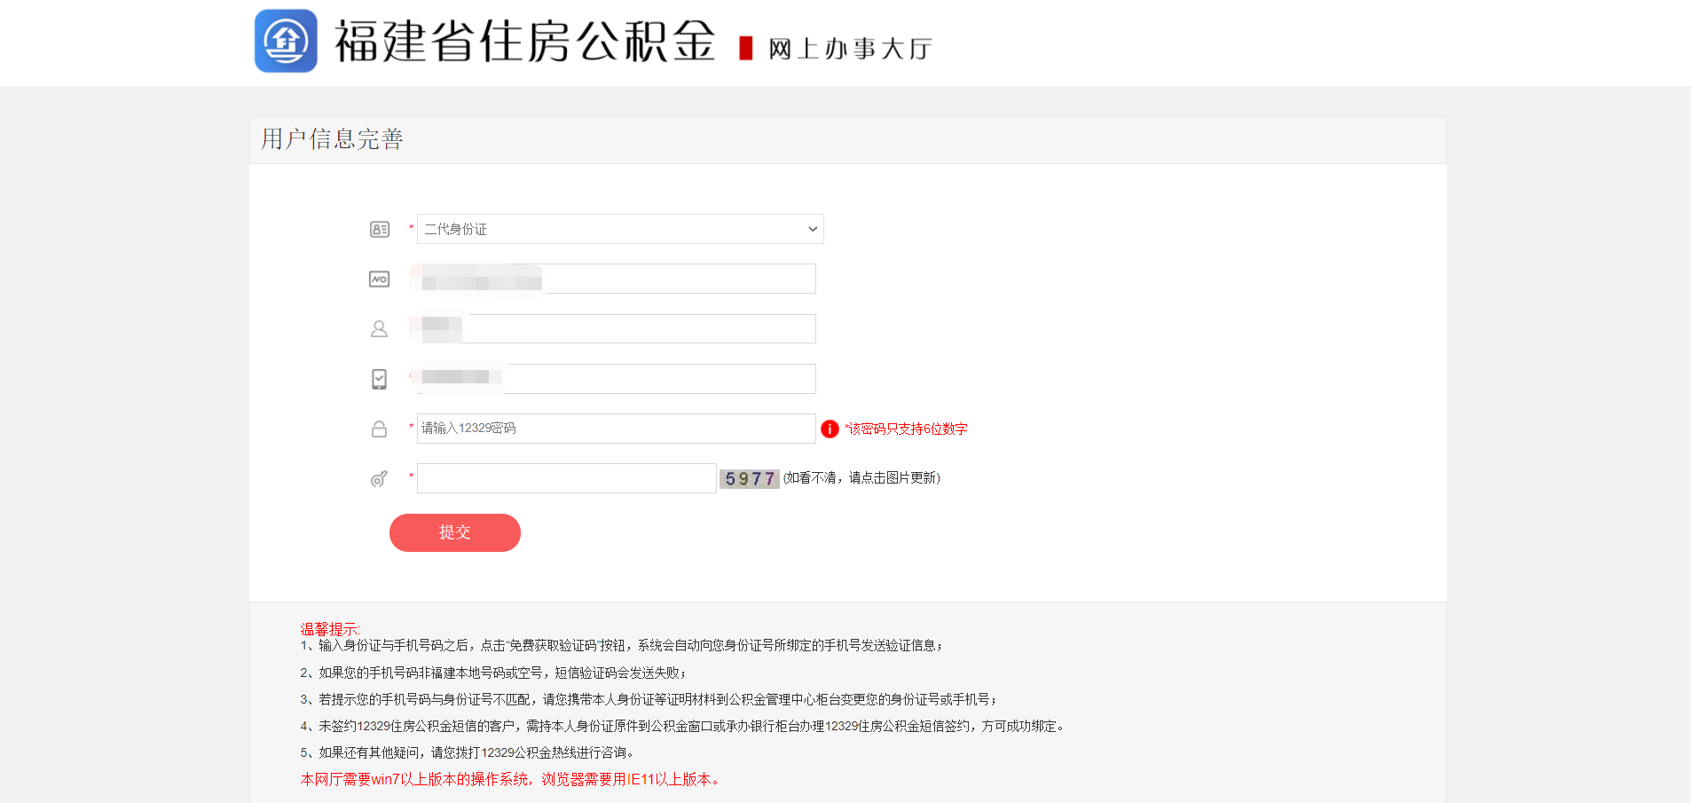

2、 提交数据后，便会自动对用户进行登录操作

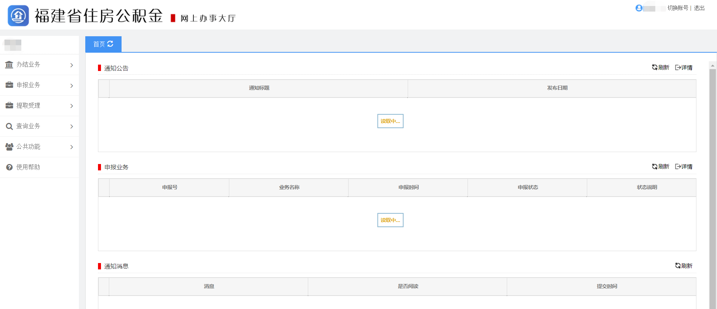

### 用户登录异常情况

1、省统一认证平台个人信息在福建公积金系统未有登记

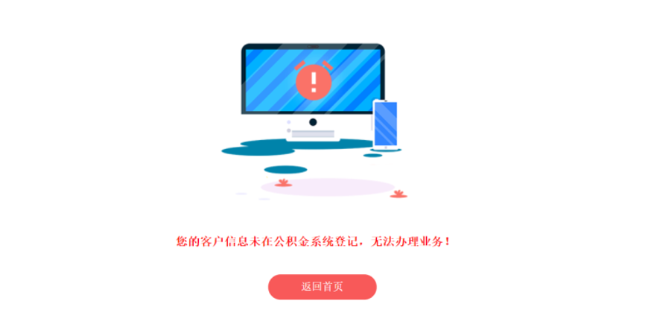

2、省统一认证平台个人信息与福建公积金系统个人信息不一致问题（不一致判断包括证件类型和姓名）



3、省统一认证平台个人信息在福建公积金系统中拥有多个有效客户信息

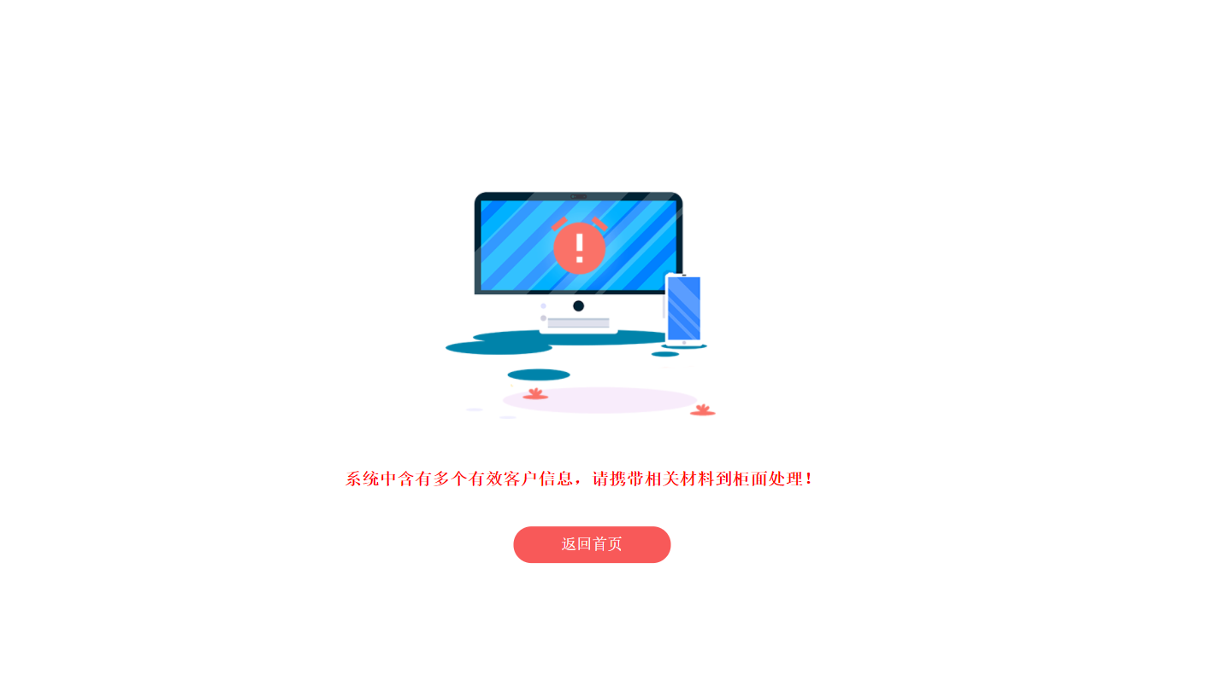

## 个人注册（未注册省统一认证用户）

**用户未在省统一认证平台进行认证，将会无法登录。**

1、需点击福建省住房公积金网上服务大厅首页“注册”按钮进入省统一认证平台进行注册后，方可进行登录

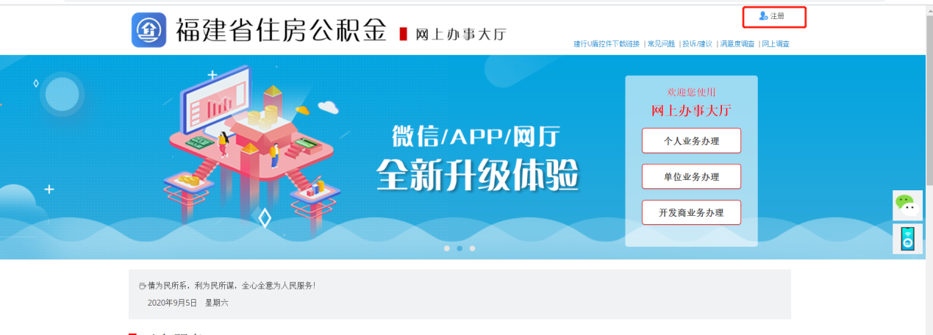

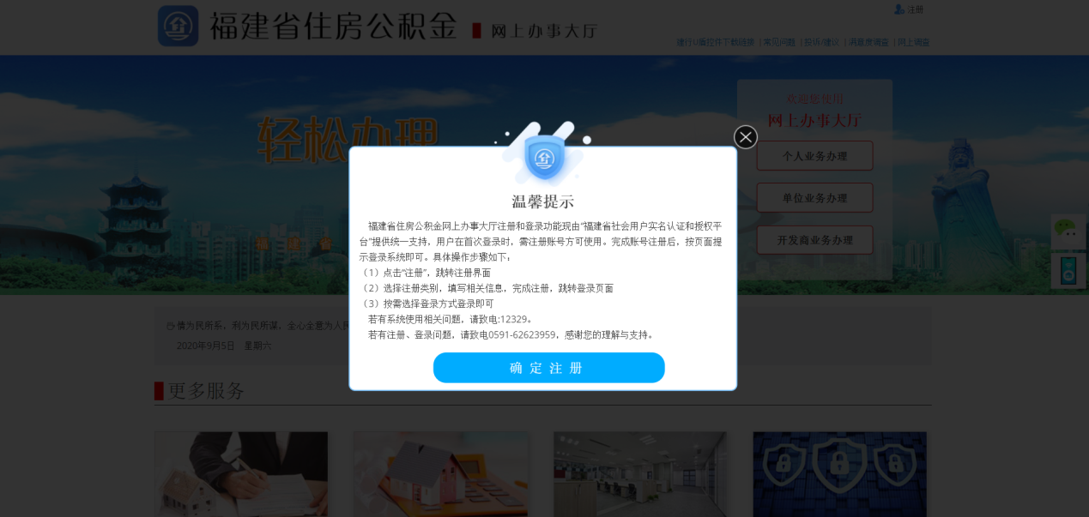

2、登录“福建省社会用户实名认证和授权平台”🡪“个人注册”完成个人注册。

